**小学音乐教育中歌唱教学现状调查问卷（教师用）**

老师，您好！为了了解小学音乐教育中歌唱教学的现状，了解小学音乐歌唱教学所存在的问题，使课题健康有序的进行，请您协助我们完成这次调查问卷。本问卷采取匿名的方式，问卷的统计结果将为“范导式教学”视域下小学歌唱教学的策略研究提供重要的反馈信息，不涉及对教师个人业务能力和工作情况的评价，希望您认真、如实地填写。感谢您的支持与合作！

1. 您的学校所在地:
2. 城市 B.乡村

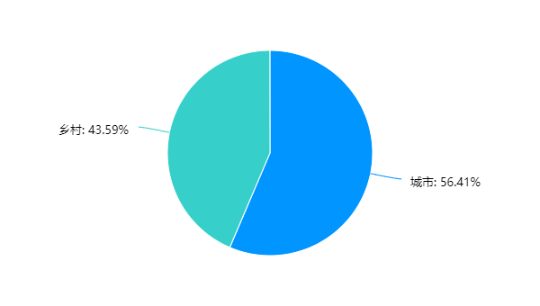

1. 您的教龄：＿＿＿年

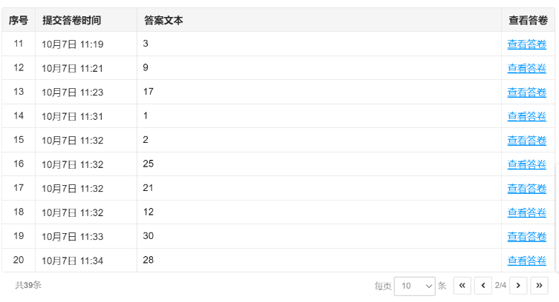

1. 您任教的年级：（可多选）
2. 一年级B.二年级C.三年级D.四年级E.五年级F.六年级

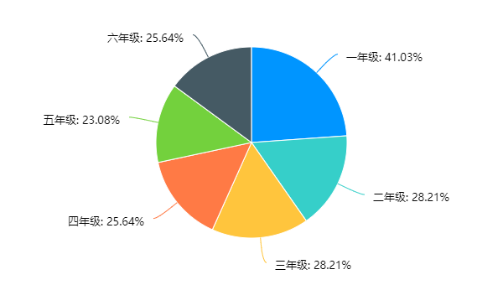

1. 您的音乐课堂是：
2. 一课一歌 B.一课多歌

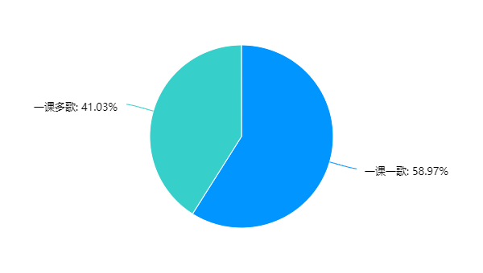

1. 您认为您教的孩子们有良好的歌唱习惯吗？
2. 有 B.没有

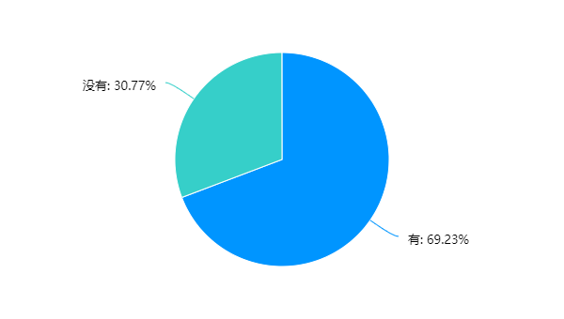

1. 您在教唱歌曲时是“师一句生一句”吗？
2. 是 B.不是

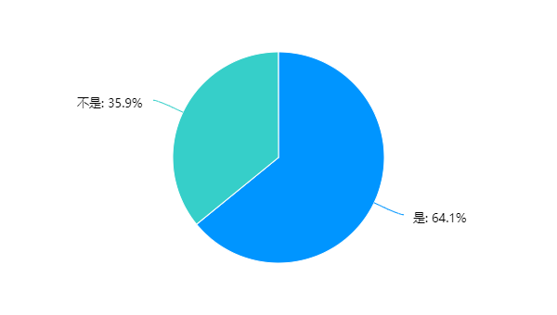

1. 你知道“范导式教学”吗？

A.知道 B.不知道

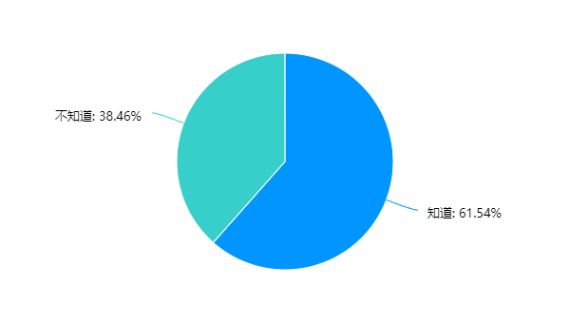

8.您在音乐课堂上是否创设“真实性情境”：

1. 是 B.否

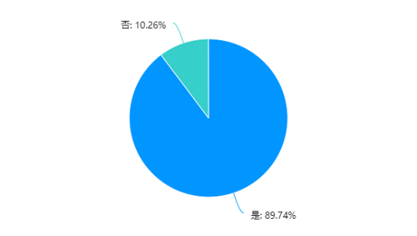

9.您的音乐课堂上有“发展性任务”吗？

1. 有 B.没有

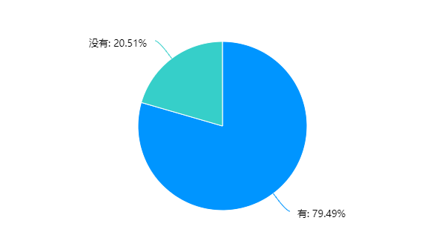

10.您的音乐课堂上会让孩子们进行多元化的协商吗？

1. 会 B不会

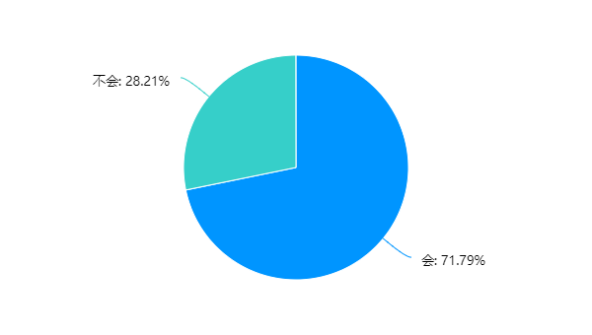

11.您在音乐课堂上会让孩子们用已学会的歌唱能力去创造性的学习新知识吗？

1. 会 B不会

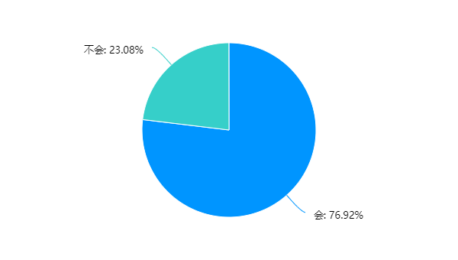

12.对于小学音乐歌唱教学，您有什么话要说？（请写下来）

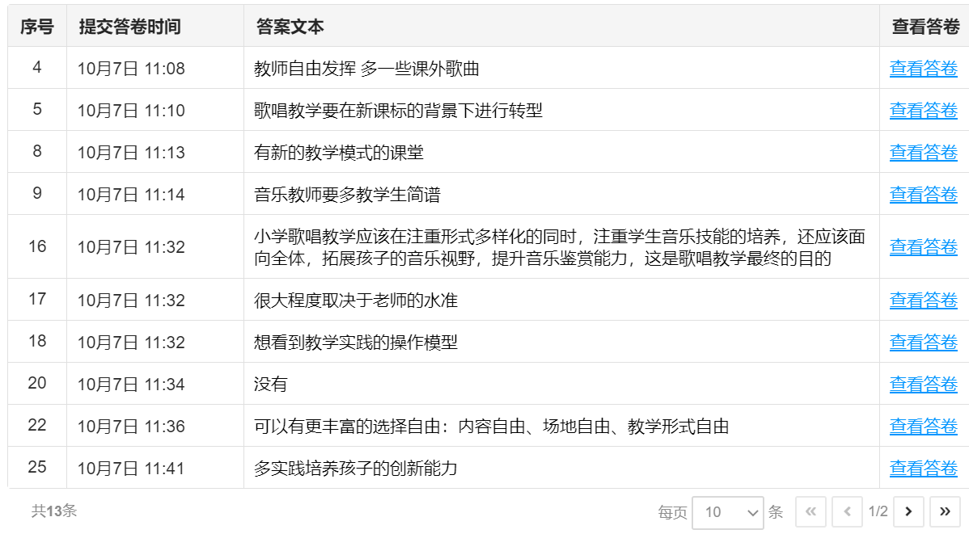

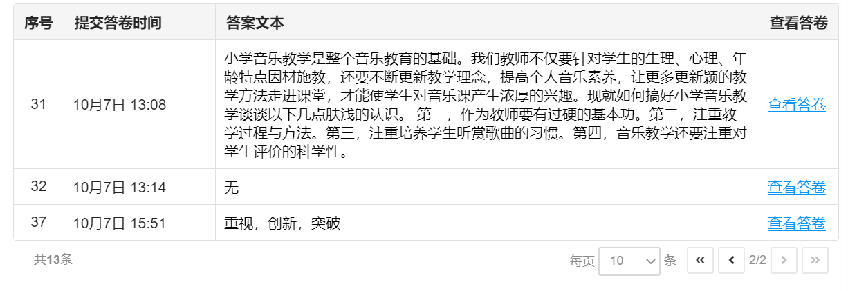

占用了您的宝贵时间，再次向您表示感谢！